PLATAFORMA ENOS GUAYAS 2.0
Manual didáctico y procedimental de uso
Para técnicos cantonales, equipos de Gestión de Riesgos, Mesas Técnicas, instituciones públicas y actores responsables de formular planes de acción ante ENOS 2026-2027.
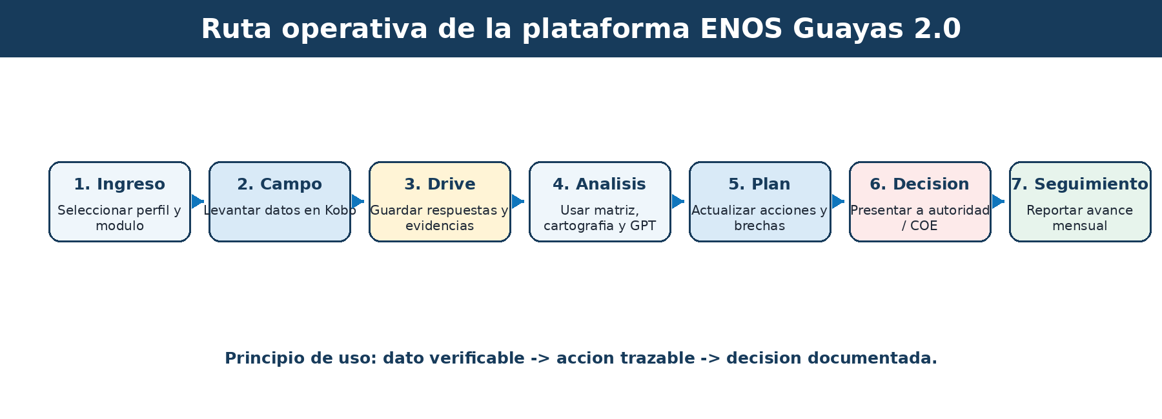
Tipo de documento | Manual de operación, capacitación y uso institucional
Versión | 2.0 operativa
Uso previsto | Orientar la recolección de datos, elaboración de planes, generación de informes y seguimiento territorial
Ubicación sugerida en Drive | ENOS_GUAYAS_2026_2027/00_LEER_PRIMERO/

Índice rápido
1. Propósito y alcance de la plataforma
2. Principios de uso y reglas de calidad
3. Roles de usuario
4. Ruta metodológica general
5. Módulos de la plataforma
6. Procedimiento para levantar información de campo
7. Procedimiento para formular o actualizar planes de acción
8. Procedimiento para usar cartografía y aportes institucionales
9. Uso del GPT Técnico ENOS Guayas 2.0
10. Producción de informes, matrices y reportes mensuales
11. Validación experta y mejora continua
12. Administración de enlaces y control documental
13. Actividades didácticas para capacitación
14. Listas de verificación y anexos
Lectura recomendada
Este manual se puede usar en capacitación presencial. Cada módulo incluye propósito, pasos, producto esperado y control de calidad. La ruta sugerida es: explicar -> demostrar -> practicar -> validar -> registrar.

1. Propósito y alcance de la plataforma
La Plataforma ENOS Guayas 2.0 es un ecosistema operativo para apoyar a los actores territoriales en la construcción, actualización, seguimiento y validación de planes de acción frente al Evento El Niño 2026-2027.
Su función principal es ordenar en una sola ruta de trabajo los documentos oficiales, formularios Kobo, carpetas de Drive, cartografía, plantilla maestra, GPT técnico y módulos de consulta para que la información levantada en territorio se convierta en productos útiles para la toma de decisiones.
La plataforma no reemplaza las competencias de los GAD, COE, Mesas Técnicas o instituciones sectoriales. Su valor es facilitar trazabilidad, estandarización, análisis y generación de productos técnicos.
Lo que permite hacer | Resultado esperado
Levantar datos de puntos críticos, infraestructura, capacidades y acciones preventivas. | Fichas georreferenciadas y evidencia organizada.
Consolidar información de GAD e instituciones públicas. | Carpetas Drive y matrices con información verificable.
Usar cartografía y escenarios para orientar decisiones. | Priorización territorial y mapas de soporte.
Usar el GPT técnico para ordenar información y redactar borradores. | Informes, matrices de brechas, resúmenes ejecutivos y observaciones técnicas.
Registrar seguimiento mensual y validación experta. | Control de avance, ajustes y mejora continua.

2. Principios de uso y reglas de calidad
Principio | Aplicación práctica
Dato verificable | Toda ficha, matriz o informe debe contar con fuente, fecha, responsable y evidencia.
Territorialización | El análisis debe identificar provincia, cantón, parroquia, sector y coordenadas cuando corresponda.
Trazabilidad | Cada acción debe relacionarse con un formulario, carpeta Drive, matriz, responsable y medio de verificación.
No duplicidad | Si un documento ya existe en Drive, se crea acceso directo o enlace; no se multiplican copias sin control.
Decisión informada | La información debe servir para priorizar acciones, cerrar brechas, sustentar decisiones y reportar avances.
Seguridad documental | No publicar enlaces administrativos, datos sensibles o información reservada en la plataforma pública.
Regla crítica de seguridad
En la plataforma pública se usan enlaces de consulta o captura pública. Los enlaces administrativos de Kobo se conservan solo en la matriz interna de control y no deben publicarse en el HTML.

3. Roles de usuario
Rol | Responsabilidad principal | Módulo recomendado
Autoridad / dirección | Consultar panorama, brechas críticas, prioridades y decisiones requeridas. | autoridades.html
Técnico cantonal o provincial | Levantar, validar y consolidar información para planes y reportes. | campo.html / planes.html
Equipo de campo | Registrar puntos críticos, infraestructura, capacidades, rutas y evidencias. | campo.html
Mesa Técnica / COE | Usar información para preparativos, respuesta, seguimiento y decisiones. | autoridades.html / gpt.html
Institución sectorial | Aportar capas, datos, infraestructura expuesta y recursos disponibles. | cartografia.html / campo.html
Revisor experto | Evaluar aplicabilidad, claridad y utilidad de la plataforma. | validacion.html

4. Ruta metodológica general
La plataforma se usa como un proceso, no como una biblioteca aislada. El usuario debe pasar de la consulta documental a la captura de datos, de la captura al análisis, del análisis a la decisión y de la decisión al seguimiento.

Paso | Acción | Cómo se ejecuta
Paso 1 | Ingresar y seleccionar perfil | Identificar si se actuará como técnico, autoridad, equipo de campo o institución aportante.
Paso 2 | Abrir el módulo correspondiente | Campo, planes, cartografía, GPT, autoridades, biblioteca o validación.
Paso 3 | Recolectar o consultar información | Usar formularios Kobo, documentos oficiales, mapas, matrices y carpetas Drive.
Paso 4 | Guardar evidencia | Exportaciones, fotos, fichas, capas, actas y respaldos deben almacenarse en la carpeta definida.
Paso 5 | Analizar con plantilla y GPT | Consolidar datos, identificar brechas y generar productos técnicos preliminares.
Paso 6 | Validar técnicamente | Revisar coherencia, competencias, evidencias, responsables y decisiones requeridas.
Paso 7 | Actualizar plan y seguimiento | Registrar acciones, estado de avance, brechas, decisiones y medios de verificación.

5. Módulos de la plataforma
Módulo | Archivo HTML | Propósito | Usuario principal
Inicio | index.html | Entrar al ecosistema, seleccionar ruta y ubicar accesos principales. | Todos los usuarios.
Perfiles | perfiles.html | Orientar la navegación según rol institucional o técnico. | Usuarios nuevos.
Campo | campo.html | Abrir formularios Kobo, levantar fichas y enlazar evidencias. | Equipos territoriales y UGR.
Planes | planes.html | Construir, actualizar y revisar planes de acción. | GAD cantonales/provinciales.
Cartografía | cartografia.html | Consultar visor, registrar aportes cartográficos y organizar capas. | Técnicos GIS e instituciones.
GPT e informes | gpt.html | Abrir el GPT y copiar prompts para informes, brechas y resúmenes. | Técnicos y equipos de análisis.
Autoridades | autoridades.html | Revisar tablero ejecutivo, brechas y decisiones requeridas. | Autoridades y directores.
Biblioteca | biblioteca.html | Consultar normativa, lineamientos, guías y plantillas. | Todos los usuarios.
Validación | validacion.html | Registrar observaciones expertas y control de mejora. | Revisores y coordinación técnica.

6. Procedimiento para levantar información de campo
Objetivo del módulo Campo
Permitir que los equipos técnicos registren información territorial de manera estandarizada: puntos críticos, infraestructura esencial, capacidades, rutas, alojamientos, acciones preventivas y evidencias.
N.º | Acción | Detalle operativo
1 | Ingresar a campo.html | Seleccionar el formulario que corresponde al tipo de información a levantar.
2 | Abrir formulario Kobo | Usar el botón público del formulario. No usar el enlace administrativo.
3 | Completar datos mínimos | Territorio, institución, responsable, fecha, ubicación, amenaza, evidencia y recomendación.
4 | Adjuntar evidencias | Fotografías, coordenadas, archivos y observaciones técnicas.
5 | Enviar registro | Verificar que Kobo confirme el envío.
6 | Exportar o revisar respuestas | Descargar XLSX/CSV o revisar la tabla de datos cuando corresponda.
7 | Guardar respaldo en Drive | Subir exportación y evidencias a la carpeta Respuestas_Kobo correspondiente.
Código | Formulario | Botón en plataforma | Módulo | Responsable
F01 | Ficha de punto crítico territorial | Abrir ficha de punto crítico | Campo | UGR cantonal / GAD
F02 | Ficha de infraestructura esencial expuesta | Abrir ficha de infraestructura esencial | Campo | UGR cantonal / institución responsable
F03 | Ficha de capacidades y recursos | Abrir ficha de capacidades y recursos | Campo | GAD / instituciones del SNDGIRD
F04 | Ficha de alojamientos, rutas y puntos seguros | Abrir ficha de alojamientos, rutas y puntos seguros | Campo | GAD cantonal / MTT4
F05 | Ficha de acciones preventivas y mitigación | Registrar acción preventiva o mitigación | Planes | GAD cantonal / provincial
F06 | Seguimiento mensual del plan de acción | Registrar seguimiento mensual | Planes / Autoridades | GAD provincial/cantonal
F07 | Aporte cartográfico institucional | Aportar información cartográfica institucional | Cartografía | Carteras de Estado / instituciones
F08 | Validación experta de plataforma ENOS Guayas 2.0 | Abrir formulario de validación experta | Validación | SNGR CZ5 / revisores expertos

7. Procedimiento para formular o actualizar planes de acción
El módulo Planes guía la construcción de un plan de acción a partir de información territorial, escenarios de riesgo, capacidades, brechas y acciones priorizadas. Debe usarse junto con la plantilla maestra y los lineamientos oficiales disponibles en la Biblioteca.
Fase | Acción esperada
1. Diagnóstico | Revisar base territorial, antecedentes, amenazas y sectores expuestos.
2. Escenario | Relacionar amenaza, exposición, vulnerabilidad, capacidades y brechas.
3. Acciones | Registrar acciones preventivas, mitigación, preparación, respuesta y recuperación.
4. Responsables | Asignar GAD, institución, unidad técnica, MTT o actor competente.
5. Recursos | Identificar presupuesto, maquinaria, personal, logística y fuentes de financiamiento.
6. Seguimiento | Definir avance, plazo, estado, evidencia y decisión requerida.
7. Validación | Revisar coherencia con lineamientos, competencias y medios de verificación.
Producto mínimo del módulo Planes
Matriz de plan de acción, matriz de acciones preventivas, matriz de capacidades y brechas, reporte mensual, resumen ejecutivo y respaldo documental.

8. Procedimiento para usar cartografía y aportes institucionales
La cartografía debe usarse para priorizar decisiones, no solo para observar mapas. Cada capa o visor debe vincularse con preguntas concretas: qué está expuesto, dónde se concentra el riesgo, qué infraestructura podría fallar, qué población requiere atención y qué brechas deben cerrarse.
N.º | Acción | Detalle
1 | Abrir cartografia.html | Consultar visor o acceder al formulario de aporte cartográfico.
2 | Registrar aporte institucional | Usar el formulario F07 para indicar capa, cobertura, formato, escala, responsable y restricciones.
3 | Guardar evidencia | Subir capas, metadatos, mapas o enlaces a la carpeta Drive de aportes cartográficos.
4 | Relacionar con plan | Vincular la capa con puntos críticos, infraestructura, rutas, alojamientos o acciones.
5 | Actualizar matriz | Registrar estado del aporte, responsable, fecha y observaciones.

9. Uso del GPT Técnico ENOS Guayas 2.0
El GPT técnico apoya la redacción, organización y revisión de productos. Debe usarse con datos reales y documentos de respaldo. La respuesta generada debe ser revisada por el equipo técnico responsable antes de incorporarse a informes, Quipux, actas o planes.
Acceso: Abrir Asistente Técnico ENOS Guayas 2.0
N.º | Acción | Detalle
1 | Entrar a gpt.html | Seleccionar el producto requerido: informe, brecha, resumen, revisión o insumo COE.
2 | Copiar prompt | Usar el botón de copiar prompt dentro de la plataforma.
3 | Abrir GPT técnico | Acceder al enlace del asistente técnico.
4 | Cargar insumos | Subir matriz, exportación Kobo, CSV, informe, mapa o ficha de campo.
5 | Pegar prompt | Solicitar el producto con alcance territorial claro.
6 | Revisar salida | Validar competencias, fuentes, coherencia técnica, brechas y recomendaciones.
7 | Guardar producto | Registrar versión y guardar el resultado en Drive.
Producto | Prompt base
Informe técnico | Analiza la ficha o matriz cargada y genera un informe técnico preliminar conforme a los Lineamientos Estratégicos ENOS 2026-2027. Identifica amenaza, exposición, vulnerabilidad, capacidades, brechas, acciones prioritarias, responsables sugeridos y medios de verificación.
Matriz de brechas | Construye una matriz con territorio, amenaza, elemento expuesto, capacidad existente, brecha identificada, prioridad, institución responsable, acción recomendada, plazo y medio de verificación.
Resumen ejecutivo | Convierte esta información en un resumen para autoridad: qué ocurre, dónde ocurre, qué está expuesto, cuál es la brecha, qué decisión se requiere, qué acción se recomienda y qué institución debe intervenir.
Revisión de plan | Revisa este plan frente a los Lineamientos ENOS 2026-2027. Identifica fortalezas, vacíos, inconsistencias, acciones faltantes, problemas de trazabilidad, brechas no atendidas y recomendaciones.
Insumo COE / MTT | Organiza esta información como insumo para COE o Mesa Técnica: situación actual, afectación potencial, capacidades, brechas, acciones ejecutadas, acciones pendientes, responsables y decisiones requeridas.

10. Producción de informes, matrices y reportes mensuales
La producción de informes debe partir de datos levantados, no de apreciaciones generales. La plataforma permite usar Kobo, Drive, plantilla maestra y GPT para producir informes con evidencia y trazabilidad.
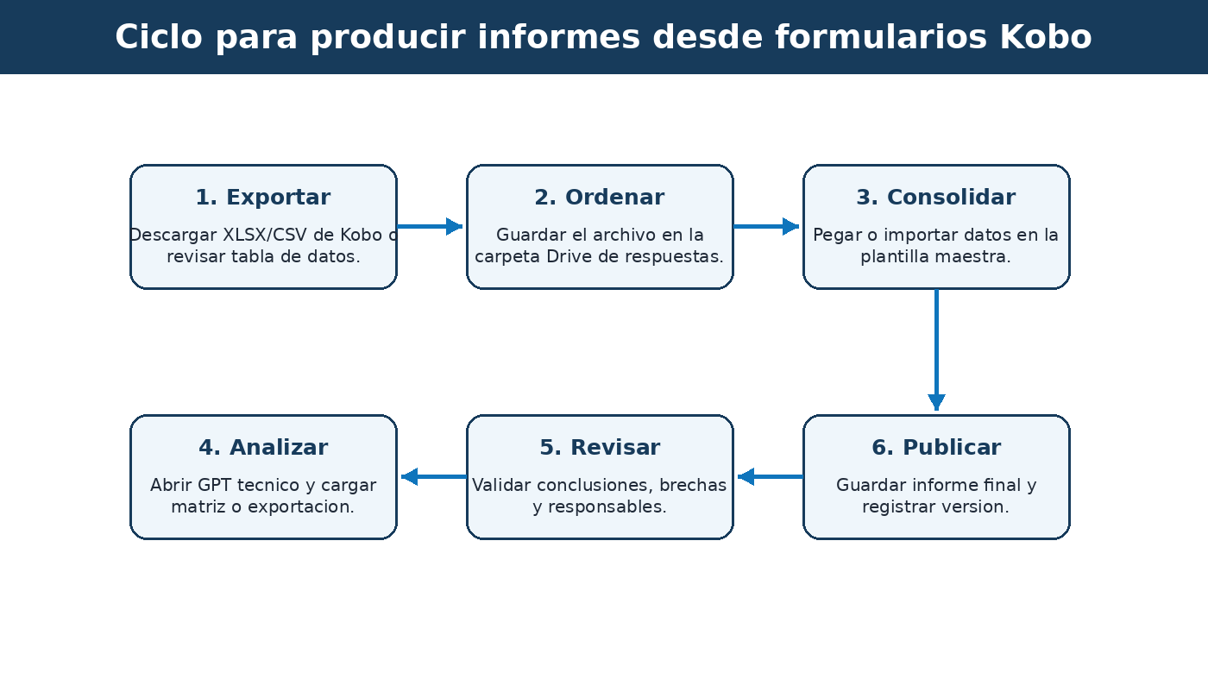
Orden | Contenido mínimo del informe
1 | Resumen ejecutivo
2 | Antecedentes y objetivo
3 | Alcance territorial
4 | Base normativa y metodológica
5 | Información analizada
6 | Amenazas identificadas
7 | Exposición, vulnerabilidad y capacidades
8 | Brechas y prioridades
9 | Acciones preventivas, preparación y respuesta
10 | Recomendaciones y decisiones requeridas
11 | Anexos: fichas, fotos, mapas, matrices y respaldos

Ejemplo de tablero de control en plantilla maestra
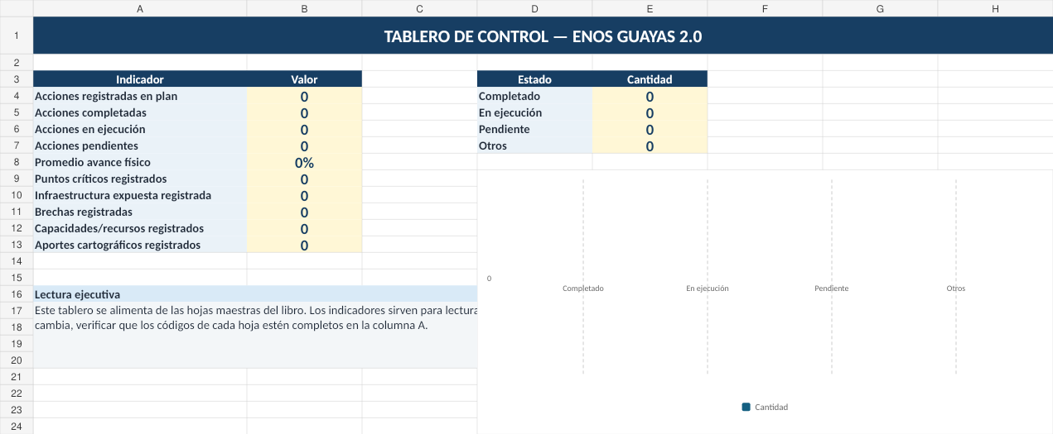

11. Validación experta y mejora continua
La validación experta permite ajustar la plataforma y sus instrumentos según la experiencia de técnicos cantonales, instituciones, Mesas Técnicas y actores que usarán los productos en territorio.
Paso | Acción | Detalle
1 | Abrir módulo Validación | Usar validacion.html.
2 | Completar formulario F08 | Registrar perfil, experiencia, módulo evaluado, observaciones y recomendación.
3 | Guardar respuestas | Consolidar exportaciones en la carpeta 07_VALIDACION_Y_MEJORA_CONTINUA.
4 | Clasificar observaciones | Diferenciar ajustes críticos, mejoras de navegación, contenido, enlaces y cartografía.
5 | Actualizar plataforma | Registrar control de cambios y publicar nueva versión si corresponde.

12. Administración de enlaces y control documental
La plataforma depende de una matriz de enlaces. Si cambia un formulario, carpeta, GPT o visor, primero debe actualizarse la matriz y luego generarse una nueva versión del HTML conectado.
Elemento | Ubicación | Uso
Matriz principal | 00_LEER_PRIMERO/00_Matriz_links_formularios_ENOS_Guayas_2_0.xlsx | Controla Kobo, Drive, GPT y rutas documentales.
Índice documental | 00_LEER_PRIMERO/02_Indice_documental_y_links_plataforma.xlsx | Registra documentos base, versiones y enlaces.
Matriz de respuestas | 00_LEER_PRIMERO/03_Matriz_drive_respuestas_formularios_ENOS_Guayas_2_0.xlsx | Controla carpetas Drive de exportaciones y evidencias.
Plantilla maestra | 02_RUTA_PARA_PLANES_DE_ACCION/02_Matriz_plan_de_accion/Plantillas_maestras_ENOS_Guayas_2_0.xlsx | Consolida productos técnicos y tablero.
Paquete HTML | Repositorio GitHub Pages | Publica la plataforma pública.
Regla de actualización
Cuando se modifique un enlace, no se debe editar manualmente cada página HTML si existe matriz actualizada. La secuencia correcta es: actualizar matriz -> generar paquete HTML conectado -> subir a GitHub Pages -> probar enlaces.

13. Actividades didácticas para capacitación
Las siguientes actividades permiten capacitar a usuarios nuevos con práctica directa. La capacitación debe priorizar ejecución guiada y productos verificables.
Actividad | Consigna | Tiempo | Producto
Actividad 1: recorrido guiado | Entrar a la plataforma, identificar módulos y explicar qué producto genera cada uno. | 10 minutos | Mapa mental de módulos.
Actividad 2: ficha de campo | Completar un registro de punto crítico con datos de prueba y una foto de evidencia. | 20 minutos | Registro Kobo enviado.
Actividad 3: carpeta Drive | Guardar una exportación o evidencia en la carpeta Respuestas_Kobo correspondiente. | 10 minutos | Archivo ubicado correctamente.
Actividad 4: análisis con GPT | Subir una ficha o matriz al GPT y generar una matriz de brechas. | 20 minutos | Matriz preliminar de brechas.
Actividad 5: decisión ejecutiva | Convertir las brechas en un resumen para autoridad o COE. | 15 minutos | Resumen ejecutivo de una página.
Actividad 6: seguimiento mensual | Registrar una acción, avance, problema y decisión requerida. | 15 minutos | Ficha de seguimiento enviada.

14. Listas de verificación
Verificación para levantamiento de información | Estado
El usuario seleccionó el módulo correcto. | Sí / No
Se usó el enlace público de Kobo y no el administrativo. | Sí / No
La ficha contiene cantón, parroquia, sector, responsable y fecha. | Sí / No
La ubicación GPS y evidencia fotográfica fueron registradas cuando corresponde. | Sí / No
La amenaza, exposición, brecha y acción recomendada son claras. | Sí / No
El respaldo fue guardado en la carpeta Drive correspondiente. | Sí / No
El producto final fue revisado por el técnico responsable. | Sí / No
Verificación para plan de acción | Estado
El plan tiene diagnóstico territorial y escenario de riesgo. | Sí / No
Incluye acciones de análisis, prevención, mitigación, preparación, respuesta y recuperación. | Sí / No
Cada acción tiene responsable, plazo, recurso y medio de verificación. | Sí / No
Se identifican capacidades y brechas. | Sí / No
El seguimiento mensual tiene avance físico, evidencia y decisión requerida. | Sí / No
El resumen ejecutivo permite decidir prioridades. | Sí / No
La documentación está en Drive y la versión está registrada. | Sí / No

Anexo 1. Enlaces operativos registrados en la matriz
Esta tabla muestra los recursos principales. Los enlaces administrativos de Kobo no se publican en la plataforma; se conservan solo para administración interna.
Código | Recurso | Kobo público | Drive respuestas | GPT
F01 | Ficha de punto crítico territorial | Abrir formulario | Abrir carpeta | No aplica
F02 | Ficha de infraestructura esencial expuesta | Abrir formulario | Abrir carpeta | No aplica
F03 | Ficha de capacidades y recursos | Abrir formulario | Abrir carpeta | No aplica
F04 | Ficha de alojamientos, rutas y puntos seguros | Abrir formulario | Abrir carpeta | No aplica
F05 | Ficha de acciones preventivas y mitigación | Abrir formulario | Abrir carpeta | No aplica
F06 | Seguimiento mensual del plan de acción | Abrir formulario | Abrir carpeta | No aplica
F07 | Aporte cartográfico institucional | Abrir formulario | Abrir carpeta | No aplica
F08 | Validación experta de plataforma ENOS Guayas 2.0 | Abrir formulario | Abrir carpeta | No aplica
GPT01 | Asistente Técnico ENOS Guayas 2.0 | No aplica | No aplica | Abrir GPT

Anexo 2. Rutas documentales básicas
Ruta Drive | Uso
00_LEER_PRIMERO/ | Guías, matrices de enlaces, control de versiones e instrucciones generales.
01_NORMATIVA_Y_LINEAMIENTOS_OFICIALES/ | Resolución, lineamientos, guías y base territorial.
02_RUTA_PARA_PLANES_DE_ACCION/ | Estructura del plan, matrices, ejemplos y plantilla maestra.
03_LEVANTAMIENTO_DE_CAMPO/ | Formularios, fichas, evidencias y exportaciones Kobo.
04_CARTOGRAFIA_Y_ESCENARIOS/ | Mapas, capas, visores, aportes institucionales y metadatos.
05_PRODUCTOS_TECNICOS_GENERADOS/ | Fichas cantonales, informes, reportes COE, SITREP y matrices consolidadas.
06_MODULOS_DE_LA_PLATAFORMA/ | Organización interna de módulos y recursos HTML.
07_VALIDACION_Y_MEJORA_CONTINUA/ | Formulario de validación, observaciones, ajustes y versiones.
08_COMUNICACION_Y_SOCIALIZACION/ | Textos, presentaciones, cápsulas y registros de socialización.

Anexo 3. Base documental mínima
Documento | Uso dentro de la plataforma
Resolución SNGR-126-2026 | Institucionaliza los lineamientos y dispone acciones de socialización, cumplimiento y seguimiento.
Lineamientos Estratégicos para los GAD ante ENOS 2026-2027 | Documento principal para planes de acción, monitoreo, prevención, preparación, respuesta, recuperación y reportes.
Guía metodológica para escenarios de impacto ENOS 2026-2027 | Base metodológica para análisis espacial, exposición, vulnerabilidad e impacto.
Identificación de provincias, cantones y parroquias susceptibles | Base territorial para identificar jurisdicciones bajo influencia del evento.
Plantillas maestras ENOS Guayas 2.0 | Libro de trabajo para consolidar acciones, brechas, capacidades, seguimiento y tablero.

Cierre operativo
La plataforma debe mantenerse como un ecosistema vivo. Su utilidad depende de tres condiciones: formularios activos, carpetas Drive actualizadas y productos técnicos revisados. Cada uso debe dejar evidencia, responsable y versión.
Secuencia final recomendada
1. Levantar dato en Kobo.
2. Guardar evidencia en Drive.
3. Consolidar en plantilla maestra.
4. Analizar con GPT técnico.
5. Revisar criterio técnico.
6. Actualizar plan y seguimiento mensual.
7. Reportar a autoridad o COE según corresponda.

Registro de capacitación y socialización
Use esta tabla para dejar constancia de sesiones de uso, pruebas piloto o socializaciones técnicas de la plataforma.
Fecha | Institución / GAD | Participantes | Módulos revisados | Observaciones

